PRÀCTICA D’ENCRIPTACIÓ

En aquesta primera part provarem les funcions encriptar i desencriptar en Java per encriptar un fitxer. Cal cridar les classes tot passant per paràmetre el password i el fitxer a encriptar.

- Mostra el contingut del fitxer a encriptar.

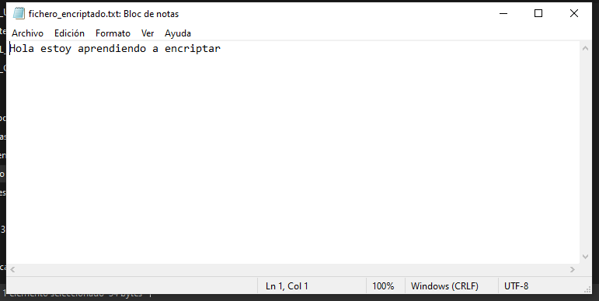

- Crea la classe i executa EncriptaFichero. Indica els paràmetres que passes.

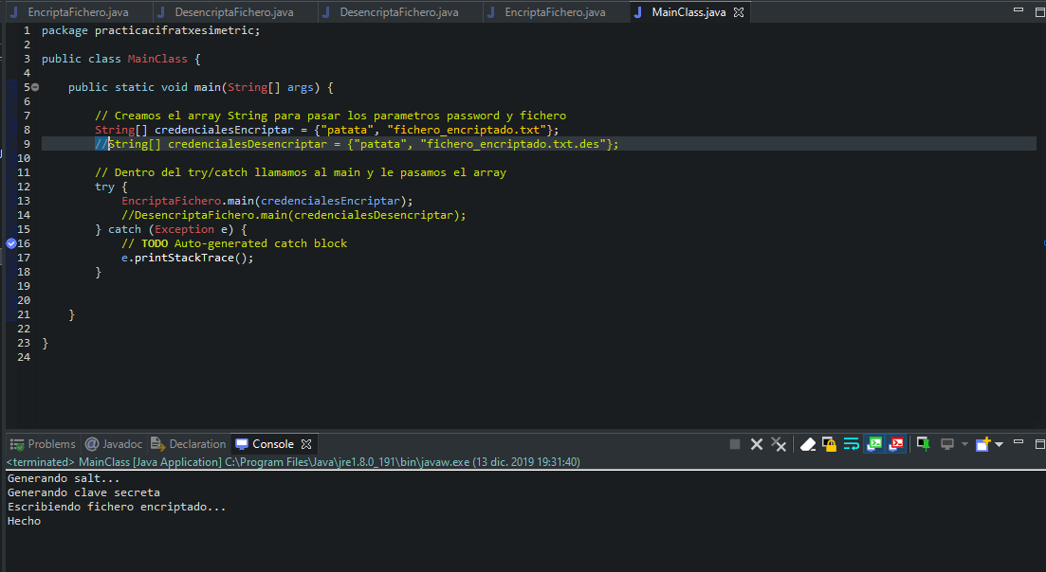

- Mostra el resultat del fitxer encriptat.

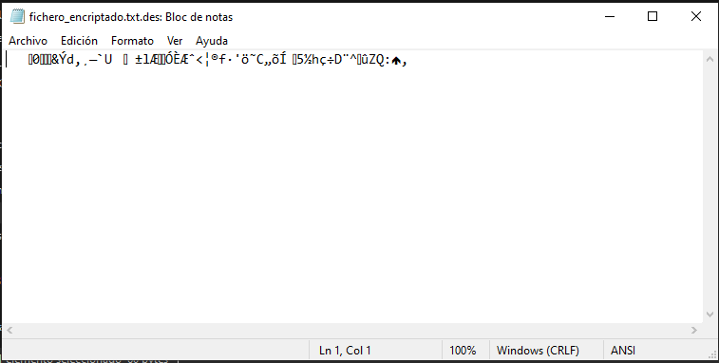

- Crea la classe i executa DesencriptaFichero. Indica els paràmetres que passes.

- Primer esborrem el fitxer natiu o que no esta encriptat perquè al desencriptar generarà un de nou que serà com el natiu.

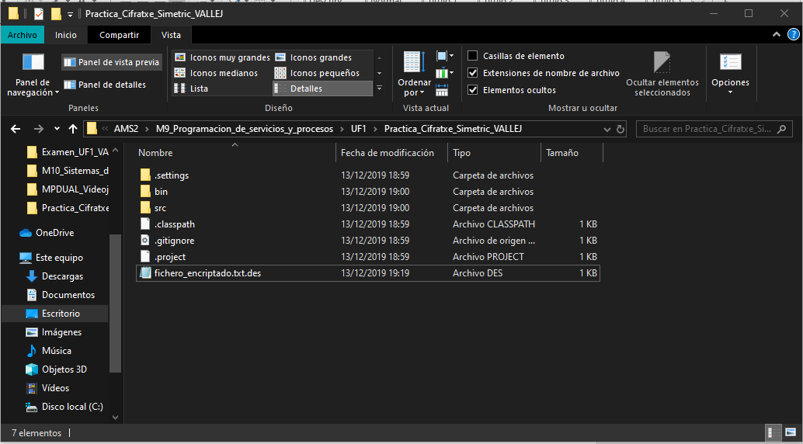

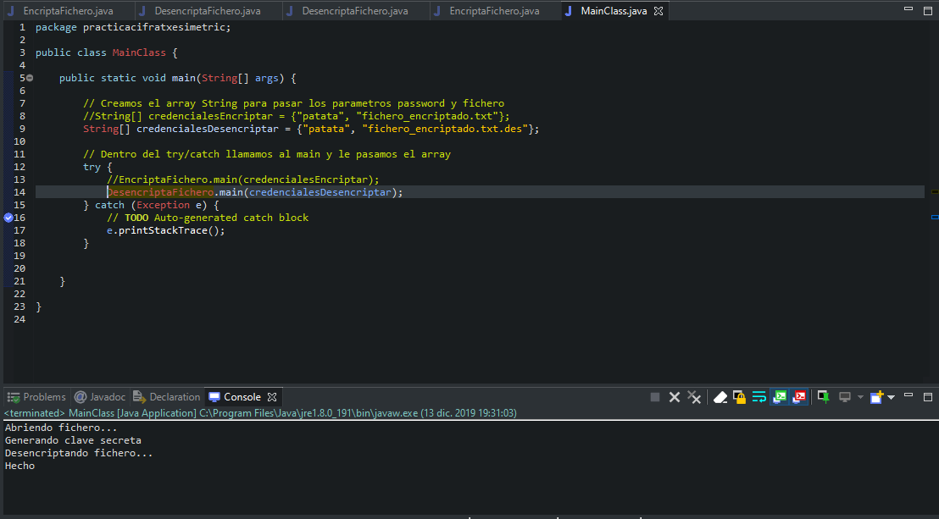

- Mostra el resultat del fitxer desencriptat.

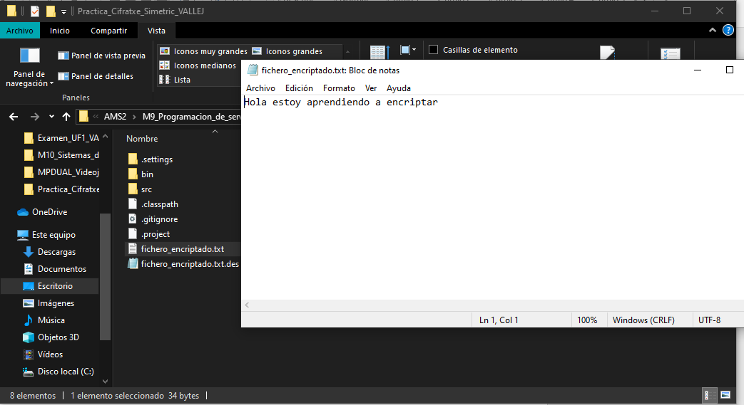

- Indica el mètode l’algorisme de xifratge que estan emprant i si es clau simètrica o asimètrica.

- Utilitza el algorisme Password Based Encryption con MD5 i DES. La clau es simètrica, perquè els dos utilitzan la mateixa clau.

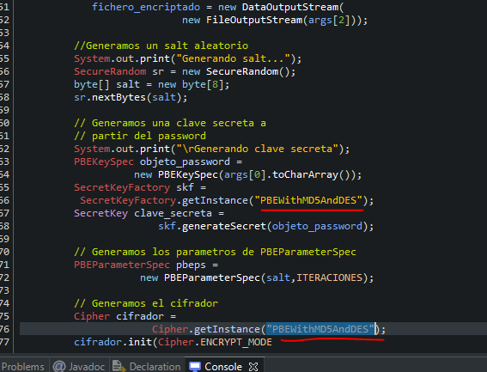

Codigo Fuente Encriptar:

package practicacifratxesimetric;

import java.io.*;
import java.security.*;
import javax.crypto.*;
import javax.crypto.spec.*;

public class EncriptaFichero {
public static final int ITERACIONES = 1024;
public static final int TAMANO_SALT_BYTES = 8;
public static final int TAMANO_BUFFER = 1024;

public static void main(String args[]) throws Exception {
// Comprobacion de argumentos
if (args.length < 2 || args.length > 3) {
System.out.println(
"Para encriptar indique " + "<password> <fichero_plano> " + "[<fichero_encriptar>] como argumento");
return;
}
if (args.length > 2 && args[2].endsWith(".des")) {
System.out.println("Los ficheros encriptados" + " deben tener la extension .des");
return;
}

// Abrimos los ficheros
FileInputStream fichero_plano = new FileInputStream(args[1]);
DataOutputStream fichero_encriptado;
if (args.length == 2)
fichero_encriptado = new DataOutputStream(new FileOutputStream(args[1] + ".des"));
else
fichero_encriptado = new DataOutputStream(new FileOutputStream(args[2]));

// Generamos un salt aleatorio
System.out.print("Generando salt...");
SecureRandom sr = new SecureRandom();
byte[] salt = new byte[8];
sr.nextBytes(salt);

// Generamos una clave secreta a partir del password
System.out.print("\rGenerando clave secreta");
PBEKeySpec objeto_password = new PBEKeySpec(args[0].toCharArray());
SecretKeyFactory skf = SecretKeyFactory.getInstance("PBEWithMD5AndDES");
SecretKey clave_secreta = skf.generateSecret(objeto_password);

// Generamos los parametros de PBEParameterSpec
PBEParameterSpec pbeps = new PBEParameterSpec(salt, ITERACIONES);

// Generamos el cifrador
Cipher cifrador = Cipher.getInstance("PBEWithMD5AndDES");
cifrador.init(Cipher.ENCRYPT_MODE, clave_secreta, pbeps);

// Escribimos en el fichero encriptado los parametros encoded
System.out.print("\rEscribiendo fichero" + " encriptado... ");
AlgorithmParameters ap = cifrador.getParameters();
byte[] encoded = ap.getEncoded();
fichero_encriptado.writeInt(encoded.length);
fichero_encriptado.write(encoded);

// Escribimos en el fichero encriptado los datos del fichero plano
byte[] buffer_plano = new byte[TAMANO_BUFFER];
int leidos = fichero_plano.read(buffer_plano);
while (leidos > 0) {
byte[] buffer_encriptado = cifrador.update(buffer_plano, 0, leidos);
fichero_encriptado.write(buffer_encriptado);
leidos = fichero_plano.read(buffer_plano);
}
fichero_encriptado.write(cifrador.doFinal());

// Cerramos los ficheros
fichero_plano.close();
fichero_encriptado.close();
System.out.println("\rHecho");
}
}

Codigo Fuente Desencriptar:

package practicacifratxesimetric;

import java.io.*;
import java.security.*;
import javax.crypto.*;
import javax.crypto.spec.*;

public class DesencriptaFichero {
public static final int ITERACIONES = 1024;
public static final int TAMANO_BUFFER = 1024;

public static void main(String args[]) throws Exception {
// Comprobacion de argumentos
if (args.length < 2 || args.length > 3) {
System.out.println("Indique <password> " + " <fichero_encriptado> [<fichero_plano>]" + " como argumento");
return;
}
if (!args[1].endsWith(".des")) {
System.out.println("Los ficheros encriptados" + " deben tener la extension .des");
return;
}

// Abrimos los ficheros
System.out.print("Abriendo fichero...");
DataInputStream fichero_encriptado = new DataInputStream(new FileInputStream(args[1]));
FileOutputStream fichero_plano;
if (args.length == 2)
fichero_plano = new FileOutputStream(args[1].substring(0, args[1].length() - 4));
else
fichero_plano = new FileOutputStream(args[2]);

// Generamos una clave secreta a partir del password
System.out.print("\rGenerando clave secreta");
PBEKeySpec objeto_password = new PBEKeySpec(args[0].toCharArray());
SecretKeyFactory skf = SecretKeyFactory.getInstance("PBEWithMD5AndDES");
SecretKey clave_secreta = skf.generateSecret(objeto_password);

// Leemos los parametros encoded
int longitud_encoded = fichero_encriptado.readInt();
byte[] encoded = new byte[longitud_encoded];
fichero_encriptado.read(encoded);
AlgorithmParameters ap = AlgorithmParameters.getInstance("PBEWithMD5AndDES");
ap.init(encoded);

// Creamos el cifrador
Cipher cifrador = Cipher.getInstance("PBEWithMD5andDES");
cifrador.init(Cipher.DECRYPT_MODE, clave_secreta, ap);

// Desencriptamos el contenido del fichero encriptado y lo pasamos al fichero
// plano
System.out.print("\rDesencriptando fichero...");
byte[] buffer = new byte[TAMANO_BUFFER];
int bytes_leidos = fichero_encriptado.read(buffer);
while (bytes_leidos > 0) {
fichero_plano.write(cifrador.update(buffer, 0, bytes_leidos));
bytes_leidos = fichero_encriptado.read(buffer);
}
fichero_plano.write(cifrador.doFinal());

// Cerramos los ficheros
fichero_encriptado.close();
fichero_plano.close();
System.out.println("\rHecho");
}
}

